2017学年奉贤区调研测试

九年级理化试卷

2017.12

物理部分

**一、选择题（共16分）**

1. 一节新干电池的电压为（ ）

A. 1.5伏 B. 2.0伏 C. 3.8伏 D. 12.0伏

2. 下列利用连通器原理工作的是（ ）

A. 洒水车 B. 船闸 C. 温度计 D. 抽水机

3. 通过实验研究得出“导体中的电流与电压的关系”的科学家是（ ）

A. 安培 B. 伏特 C. 奥斯特 D. 欧姆

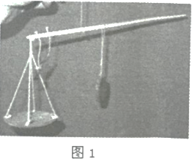

4. 如图1所示，某小组同学在制作杆秤时将粗糙的木条打磨成光滑的秤杆，在这过程中木条的物理量不发生变化的是（ ）

A. 质量 B. 体积

C. 密度 D. 重力

5. 将重为5牛的金属实心球轻轻放入盛满水的溢杯中，若溢出2牛的水，小球受到的浮力为（ ）

A. 0牛 B. 2牛 C. 3牛 D. 5牛

6. 有一定值电阻欧，与另一个定值电阻并联后，要使电路的总电阻小于20欧，现在可供选择的定值电阻有①100欧、②50欧、③10欧、④5欧各一个，那么所选的另一个电阻的阻值大小可以是（ ）

A. ①或④ B. ②或④ C. ③或④ D. ②或③

7. 如图2所示，电源电压保持不变。闭合电键S后，当滑动变阻器的滑片P向右端移动时，变大的是（ ）

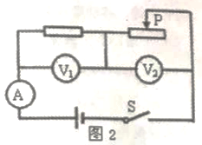 A. 电流表的示数

B. 电压表的示数

C. 电压表的示数与电流表示数的比值

D. 电压表的示数与电流表示数的比值

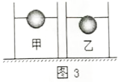

8. 如图3所示，两个相同的圆柱形容器内分别盛有甲、乙两种不同液体，液体对容器底部的压强分别为、。现将两个体积相同的同质小球分别浸入这两种液体中，小球在图示位置静止，此时两液面刚好齐平，液体对两容器底部的压力增加量分别为、。则（ ）

A. ， B. ，

C. ， D. ，

**二、填空题（共26分）**

9. 家庭电路中，日光灯与控制它的电键是___________连接的；同时正常工作的日光灯与空调是__________连接的（均选填“串联”或“并联”），关闭空调时通过日光灯的电流将_________（选填“变大”、“不变”或“变小”）。

10. 物理学中把某种物质单位__________的质量称作密度。水的密度为__________千克/米。2千克的水全部结成冰后，体积将___________（选填“变大”、“不变”或“变小”）。（已知千克/米）

11. 在20秒钟内通过某导体横截面的电荷量是4库，则通过该导体的电流为_______安；若该导体的电阻为10欧，则它两端的电压为_________伏；当通过该导体的电流为0.1安时，导体的电阻为__________欧。

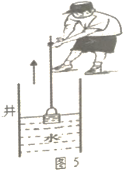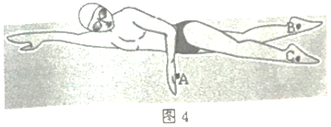12. 如图4所示，运动员在水中游泳时手心A点处距水面0.5米，则A点受到水的压强为___________帕，方向为水平_________（选填“向前”或“向后”），B、C两点受到水的压强大小关系为_____。

13. 如图5所示，一同学用水桶从井中打水，水桶受到的浮力方向是_____________的；在露出水面前水桶受到的浮力大小将__________；在露出水面未完全离开水面前，水桶受到的浮力大小将__________。（后两空选填“变大”、“不变”或“变小”）

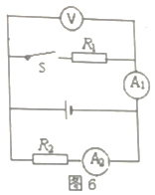14. 甲、乙两导体的材料和横截面积相同，甲的长度大于乙的长度，甲、乙两导体的电阻分别为、，则_________；若将它们串联在电压为的电路中，通过的电流为，两端的电压分别为、，则_________；若将它们并联后接入电压也为的电路中电路的总电流为，则_______（均选填“大于”、“等于”或“小于”）。

15. 如图6所示，电源电压为且保持不变。

（1）若电路元件均完好，闭合电键S后，示数不变的电表是________________。

（2）若电路中有故障，且只发生在电阻、上，闭合电键前后，发现所有的电表示数都不变，则一定有故障的元件是_________，此元件发生的故障情况是___________________。

16. 某研究小组同学用硬纸片、水、刻度尺及粗细相同、长短不同的玻璃管做“覆杯”实验，如图7（a）（b）（c）所示。

（1）由图（a）和（b）和（c）可知：大气压是__________________的且很大。

（2）同学们仔细分析了图（a）和（b）和（c）后产生了测定大气压值的想法。经过讨论他们认为利用____________的知识和二力平衡的知识等可以测出大气压的值。于是他们采用图7（d）实验装置在物理实验室测定大气压的值，不过却没有成功。你认为他们不成功的主要原因可能是________________________。

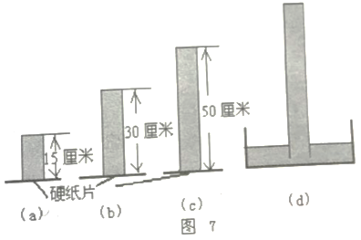

**三、作图题（共6分）**

17. 如图8所示，请用力的图示法画出重为6牛的物体对水平地面的压力。

18. 如图9所示，请在电路的○里填上适当的电表符号，使之成为正确的串联电路。

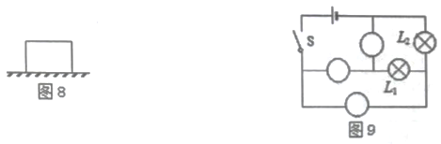

**四、计算题（共24分）**

19. 体积为米的金属小球浸没在水中。求：

（1）小球排开水的体积。

（2）小球受到的浮力。

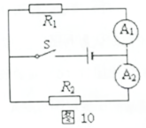20. 如图10所示，电源电压保持不变，电阻的阻值为30欧。闭合电键S，电流表的示数为0.2安，电流表的示数为0.3安。求：

（1）电源电压。

（2）电路的总电阻。

21. 如图11所示，两个均匀的实心正方体甲和乙放置在水平地面上，甲的质量为6千克，边长为0.1米。求：

（1）甲的密度。

（2）甲对水平地面压强。

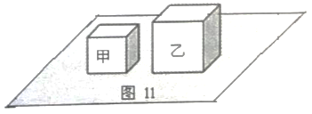（3）若甲、乙对水平地面的压强相等，且密度之比为3:2，现分别在两物体上沿竖直方向截去质量相等的部分并放在对方剩余部分的上方，则甲、乙截去部分和地面的接触面积_________；

若叠放后甲、乙对地面的压强的增加量分别为、，且当时，甲物体沿竖直方向截去的质量是____________千克。（第三小题无需写出计算过程）

22. 如图12所示，电源电压为6伏且不变，滑动变阻器上标有“ ”字样。闭合电键，移动滑片P到某位置时，电压表、电流表的示数分别为4.5伏和0.2安。求：

（1）滑动变阻器接入电路的阻值。

（2）10秒内通过电阻的电荷量。

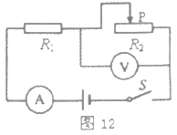（3）现有“ ”、“ ”、“ ”三种规格的滑动变阻器，从中选择一个来替换，要求：闭合电键后滑片P在移动过程中，两电表指针分别达到某量程的满刻度且电路能安全工作。

①应选择_______________________规格的滑动变阻器；

②满足上述要求时，滑动变阻器连入电路的阻值范围。

**五、实验题（共18分）**

23. 如图13所示，图（a）装置是___________，实验中用来探究______________的特点。图（b）所示的实验装置可用来做验证_____________原理的实验，主要验证浸在液体中的物体所受浮力大小与_____________的关系。

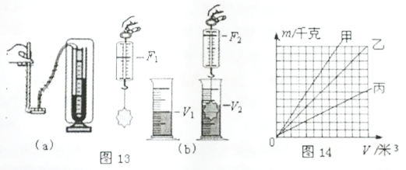

24. 小明同学为了“探究液体物质的质量与体积的关系”，他先选用___________液体进行实验（选填“一种”或“多种”），用___________测出液体的质量，并用____________测出液体的体积。如图14所示，甲、乙、丙三种物质中____________物质的密度最大。

25. 某小组同学做“电流表、电压表测电阻”实验，实验器材齐全且完好，电源电压保持不变。

（1）他们正确串联实验器材，并将变阻器的滑片放置于一端，然后将电压表并联在电路中。闭合电键后，观察到电压表示数为6伏，电流表示数为0.58安。接着移动变阻器的滑片，将滑片移动某一位置时，观察到电流表的示数如图15（a）所示，电压表的示数始终不变。请根据上述现象判断实验过程中电压表示数不变的原因___________________________。

（2）经思考分析检查，他们重新正确连接电路，操作步骤正确。闭合电键后，发现电压表指针所指的刻度与原先一致，电流表示数如图15（b）所示。接着移动变阻器的滑片，观察到当电流表的示数如图15（a）所示，电压表的示数如图15（c）所示。

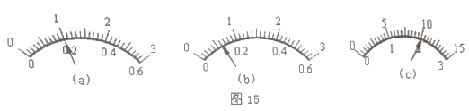

（3）请你根据上述实验过程中得到的数据将下表填写完整（电阻精确到0.1欧）

|  |  |  |  |  |
| --- | --- | --- | --- | --- |
|  | 电压（伏） | 电流（安） | 电阻（欧） | 电阻平均值（欧） |
| 1 |  | 0.58 |  |  |
| 2 |  |  |  |
| 3 |  |  |  |

26. 某小组同学在探究电阻的大小与哪些因素有关实验时，他们从实验室选用的器材有：若干节干电池、电压表、电键、导线及表一所示的不同规格的导体等。

表一 表二

|  |  |  |  |
| --- | --- | --- | --- |
| 编号 | 材料 | 横截面积 | 长度（m） |
| A | 康铜丝 | S | 1 |
| B | 碳钢丝 | S | 1 |
| C | 镍镉丝 | S | 1 |
| D | 镍镉丝 | 2S | 1 |
| E | 镍镉丝 | S | 0.5 |

|  |  |  |  |
| --- | --- | --- | --- |
| 编号 | 材料 | 横截面积 | 长度（m） |
| G | 镍镉丝 | S | 1.5 |
| H | 镍镉丝 | 2S | 1.5 |
| I | 镍镉丝 | 3S | 0.5 |
| J | 镍镉丝 | 3S | 1 |
| K | 镍镉丝 | 3S | 1.5 |

（1）为确保实验的顺利进行，你认为还必须要添加的实验器材是____________________。

（2）小组同学在探究电阻大小与材料的关系时，他们选择了导体A、B、C，并分别进行了多次测量，多次测量的目的是__________________________________。

（3）为了探究电阻大小与长度的关系，他们计划选用表一中编号为___________的导体进行实验。

（4）若他们计划选用表一中编号为C、D的导体进行实验，主要是为了探究导体的大小与_______的关系。

（5）经过小组讨论后，他们发现（3）、（4）的设计方案都不完善。为了完善设计方案，该小组同学提出了需要添加的不同规格的其他导体，见表二。你认为最符合需要的应是表二中编号为_______的导体。

**参考答案**

**一、选择题**

1-8 A B D C B C D B

**二、填空题**

9. 串联 并联 不变

10. 体积  变大

11. 0.2 2 10

12. 4900 向前 <

13. 竖直向上 不变 变小

14. 大于 大于 大于

15. V  R 断路

16. 存在 液体压强 水的密度较小，所需玻璃管长度交大，所使用的玻璃管长度不够

**三、作图题**

略

**四、计算题**

19. （1）m

（2）49N

20. （1）6V

（2）12

21. （1）kg/m

（2）5880Pa

（3）1:1 4.125

22. （1）

（2）2C

（3）  ，

**五、实验题**

23. U形管压强计 液体内部压强 阿基米德 排开液体重力大小

24. 一种 电子天平 量筒 甲

25. 电压表接在电源两端

|  |  |  |  |  |
| --- | --- | --- | --- | --- |
|  | 电压（伏） | 电流（安） | 电阻（欧） | 电阻平均值（欧） |
| 1 | 6.0 | 0.58 | 10.3 | 10.1 |
| 2 | 1.2 | 0.12 | 10.0 |
| 3 | 2.0 | 0.20 | 10.0 |

26. 电流表 减小误差 C、E 横截面积 G、J